98. sat: Što se mora znati – vježbam, NL
Vježbanje nastavnih sadržaja
UPUTA ZA UČENIKE
Potraži nastavni listić „Što se mora znati“
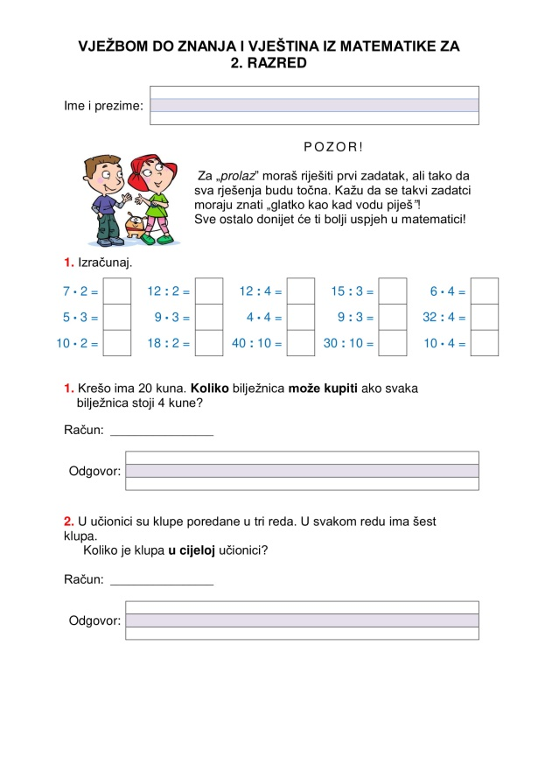 | Jesi li ikada čuo da se nešto zna „kao piti vodu“? Znači li to da se nešto zna dobro ili slabo? Ove zadatke bi i ti trebao znati kao kad vodu piješ. Zato u ovom listiću postoje čak dva prva i dva sedma zadatka! Neobično, zar ne?  1. Pomnoži i podijeli ove brojeve.  1. Što nam je poznato u ovom zadatku, a što moramo doznati? Kojom ćeš se računskom radnjom služiti pri računanju?  2. Pažljivo čitaj i razmišljaj. Možda su klupe i u tvojoj učionici slično posložene. Riješi zadatak i nemoj se uplašiti zalutalog zmaja kad okreneš stranicu.
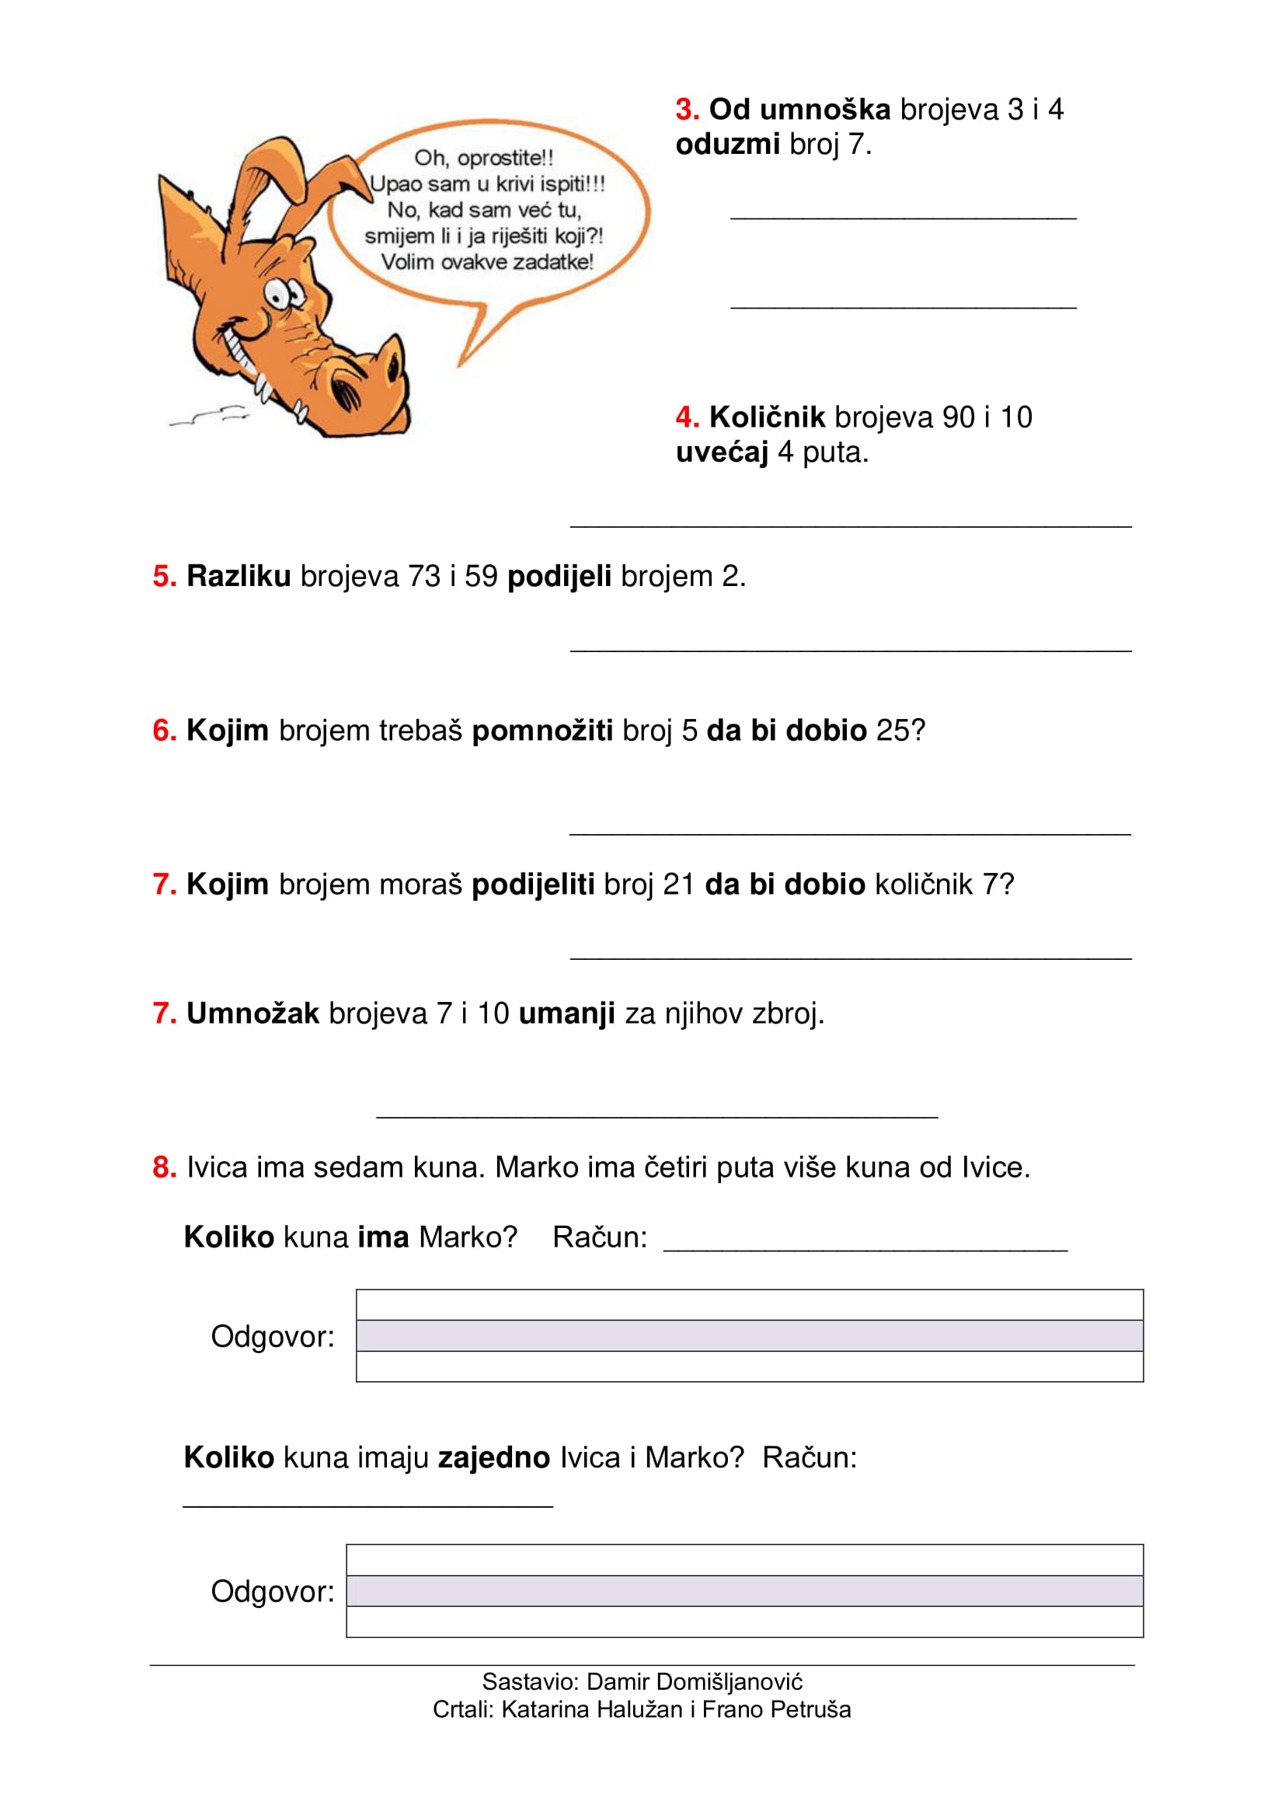 | 3. i 4. O kojim se računskim radnjama radi ako se spominju umnožak i količnik. Razmisli i što znači „oduzmi broj 7“ i „uvećaj 4 puta“.  5. Slično kao do sada, razmisli na koje te računske radnju upućuju podebljane riječi.  6. i 7. Ove zadatke možeš postaviti pomoću kvadratića u koji ćeš poslije upisati nepoznati broj. Na primjer 2 + = 5  7. Slično kao i u prethodnim zadacima, razmisli što znače podebljane riječi.  9. Znamo li koliko novaca ima Ivica? A Marko? Što trebamo odrediti? Pažljivo čitaj i riješi ove zadatke.

